屏蔽配线架 Shielded module

[ 超六类24口屏蔽配线架 LPA124-C6AS]

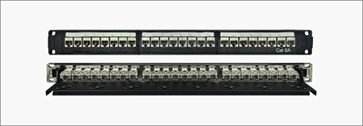

[ 产品结构图 ]

1

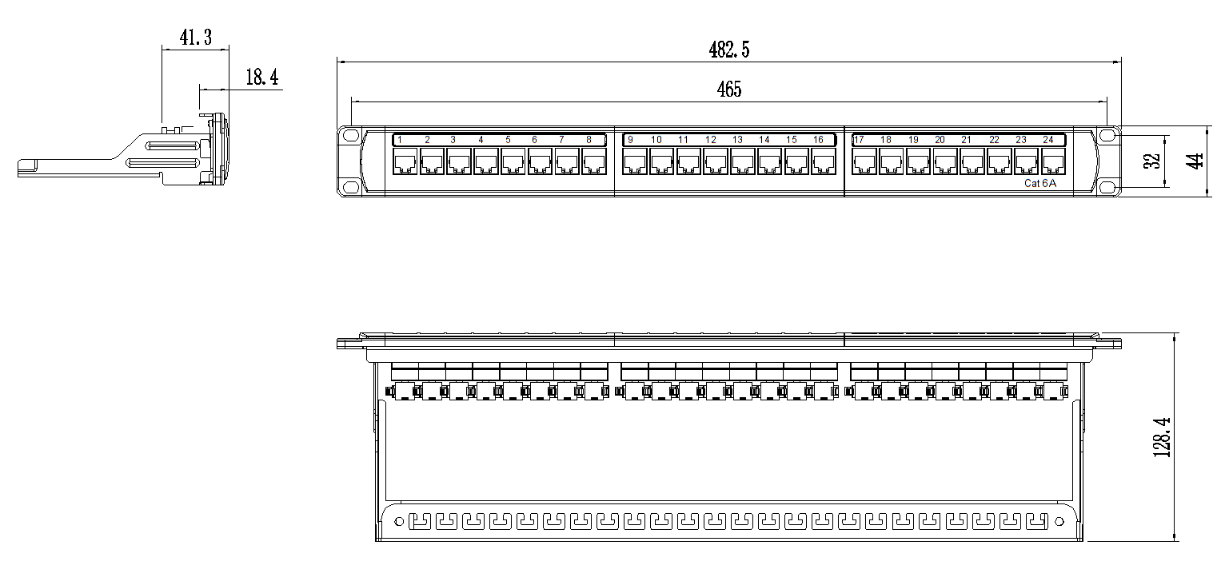

[ 产品描述 ]

屏蔽配线架 Shielded module

超六类24口屏蔽配线架采用模块化免打线设计，满足或优于现行的超六类传输标准，符合万兆以太网应用系统，性能超越超六类550MHZ连接硬件指标，适用于设备间的水平布线、设备以及集中点的互配端接

[ 技术特性 ]

自主的外观设计，简洁美观更紧凑

采用高强度屏蔽外罩的锌合金压铸设计符合屏蔽效果行业规范

符合人体工程学原理，使用便捷的免打线设计

IDC打线柱夹子为磷青铜，保证大于250次的端接

具有向后兼容性可向下兼容CAT6及更低类别的系统

坚固和易于安装的设计减少安装和操作成本

兼容19英寸设备机架、机柜和墙装支架

所有端口前端均有标号，前端大型标签位置方便客户的端口标识

接触针触点材料15~50μ”的镀金层可选，耐用性为1000次插拔

背面具有线缆管理器，能有效地将线缆引导到端接点

具有向后兼容性可向下兼容CAT6及更低类别的系统

2

[ 传输性能 ]

描述

20mΩ

500MΩ

5.8dB

描述

接触电阻（最大）

绝缘电阻（最小）

回波损耗（dB）

|  |  |
| --- | --- |
|  |  |
|  |  |
|  |  |
|  |  |

[ 产品性能 ]

屏蔽配线架 Shielded module

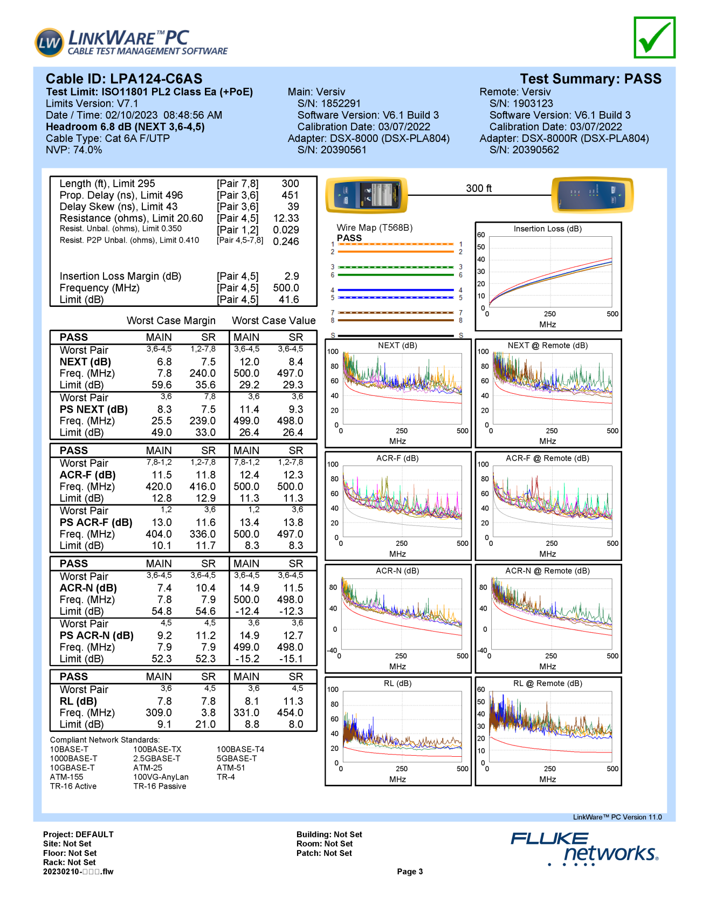

3

[ 订购信息 ]

型号

LPA124-C6AS

LPA124-C6AU

外箱尺寸（L×W×H）53cm× 31cm × 23cm

53cm× 31cm × 23cm

重量

17.00KG

10.00KG

大包装

10PCS

10PCS

标准颜色

黑色

黑色

名称

超六类24口屏蔽配线架

超六类24口非屏蔽配线架

小包装

1PCS

1PCS

|  |  |  |  |  |  |  |
| --- | --- | --- | --- | --- | --- | --- |
|  |  |  |  |  |  |  |
|  |  |  |  |  |  |  |
|  |  |  |  |  |  |  |